Chapter 2
编程语言
C 理解计算机系统结构 性能问题
JAVA 理解主客体关系 跨平台问题
C++ 理解主客体关系 大规模程序
VB 理解交互逻辑 桌面应用
Python 理解问题
Python的特点
Python是通用的语言
-强制可读性
-较少的底层语法元素
-多种编程方式
-支持中文字符
语法简洁，生态高产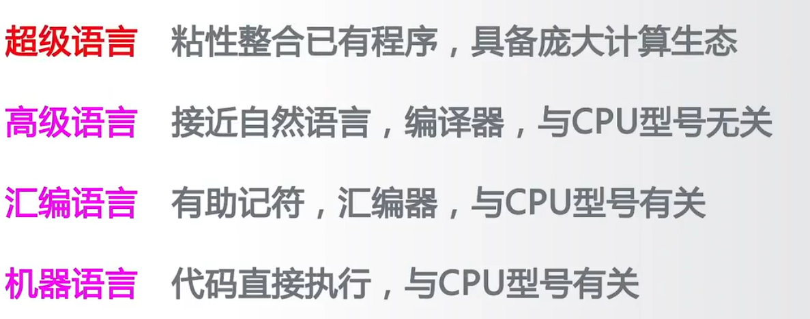
Python计算生态=标准库+第三方库
Turtle库
turtle.setup (width, height, startx, starty)
设置turtle窗口的位置和大小
绝对坐标与海龟坐标
绝对坐标：最中心为(0,0) 四象限
turtle,goto(x,y) 到达某一特定的绝对坐标
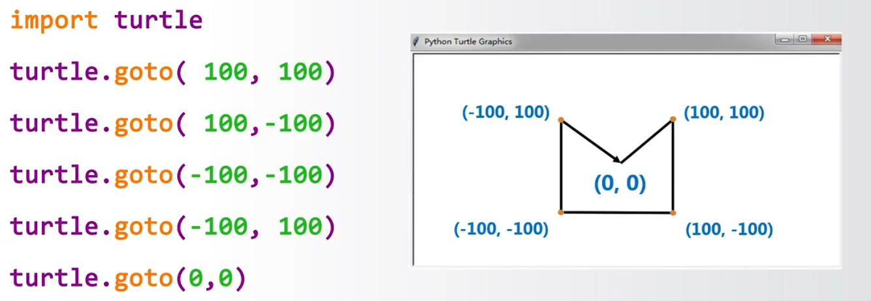
海龟坐标：海龟的方向（前，后，左，右）
绝对角度：和二维坐标系相同
turtle.bk()向后 fd,bk不改变画笔朝向！！
turtle.fd()向前
turtle.circle(r,angle) 旋转
turtle.seth(angle) 设置绝对角度方向
turtle.left()
turtle.right()
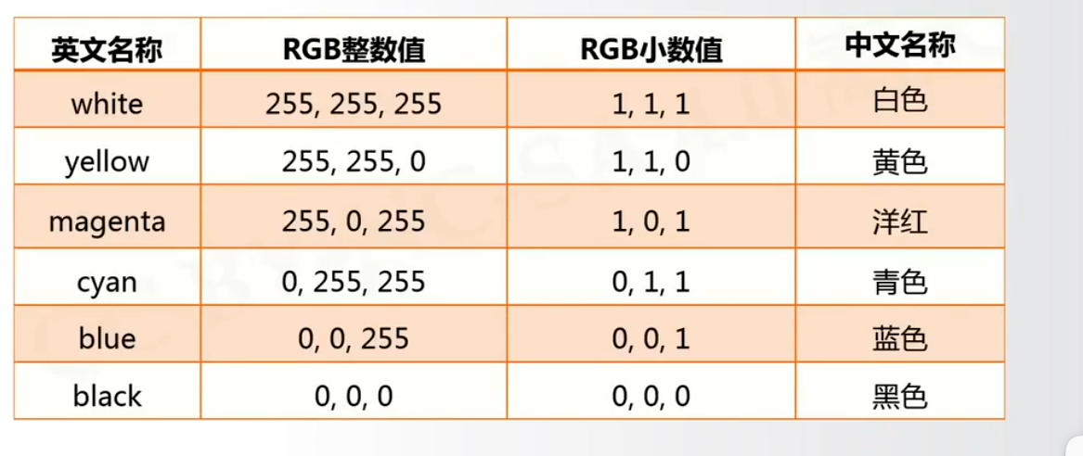
turtle.colormode()
from<库名>import* 省去库名
import<库名>as 库别名
e.g import turtle as t
画笔控制函数
turtle.penup()抬笔
turtle.pendown()放笔
turtle.pensize()画笔粗细
turtle.pencolor()上色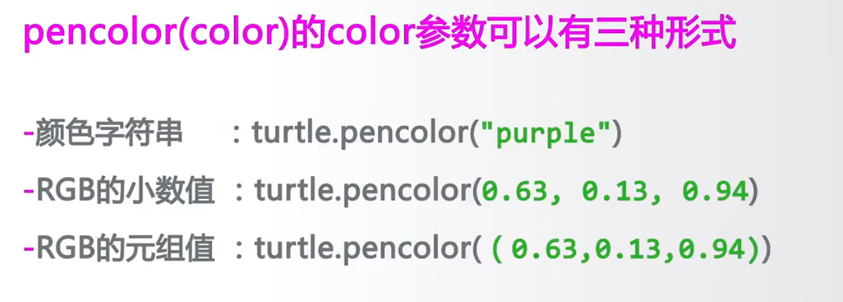
print(“字符串”,‘字符串’) 逗号等于在输出中增加空格
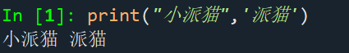
turtle.done()取消自动退出

